Nieuwsbrief sjaspi’s
Aha wie we hier hebben, de sjaspi’s!
Eens zien of jullie het komende jaar wel gaan aankunnen met ons en of jullie het waard zijn om een echte sjaspi te mogen genoemd worden.
Er staan grootste dingen op onze planning. Het gaat zeker en vast een jaar worden vol onvergetelijke, onbedenkelijke en onverantwoordelijke (fopje flauw mopje, wij zijn altijd verantwoordelijk) activiteiten!
Bereid je alvast maar voor met deze nieuwsbrief.
Neem de eerste activiteit (19/09/2021) het volgende zeker mee:
Een plastieken zak met kledij dat vuil mag worden,
wasgerief en handdoeken.
Zondag 19 september: Het nieuwe jaar is gestart en dat betekent dat we een aantal dingen is grondig moeten aanpakken! Of dat jezelf of het lokaal is, dat kom je te weten eens je er bent! Neem zeker wat leuke spullen mee waarmee we ons lokaal kunnen inkleden.
Zondag 26 september: Nu we al helemaal gesetteld zijn in ons lokaal is het dringend tijd dat we elkaar eens beter leren kennen! Dus stel je helemaal open in de groep en wie weet welke geheimen we wel niet te weten krijgen.
Zondag 3 oktober: HOERA morgen is het werelddierendag! Welk dier zit er diep in jou? Kom het vandaag te weten tijdens de paralympische dierenspelen.
Zondag 10 oktober: Over een paar maanden is het weer zover. Onze jaarlijkse Aspibeatz komt eraan! En omdat we er een jaartje zijn tussen uit geweest, moeten we er voor zorgen dat het dit jaar een topeditie wordt! Duuuus ik zou zeggen start die vergadering maar!
Zondag 17 oktober: Het is een speciale dag vandaag, want wij gaan niet zomaar spelletjes spelen. Neenee, we gaan vandaag omgekeerde rustige spelen doen! Ben jij slim genoeg wat we hiermee bedoelen?
Vrijdag 22 oktober: Vandaag geen keuzestress, want je haalt gewoon je uniform uit de kast! Een hongertje gekregen en wat dorst vandaag? Kom dan na school zeker een kijkje nemen op de Vismarkt. P.S. Doe vandaag ook maar wat rustig aan in de klas, zodat je al je krachten kan sparen voor Nacht van de Jeugdbeweging!
Zondag 24 oktober: Het is tijd om te zien wie de broekschijters zijn onder ons! Laat die griezels maar komen zou ik zeggen.
Vrijdag 29 - zaterdag 30 oktober: Af en toe is het eens nodig om ons goed hart te laten zien en wat geld voor een goed doel op te halen. Plak die plakband al maar op jullie oogleden, want de komende 24 uur zal er niet worden geslapen.

Zondag 7 november: https://www.youtube.com/watch?v=sAh2GJM3bV0&t=56s
Zondag 14 november: Haal die Survival skills al maar boven, want wij gaan jullie leren hoe jullie kunnen overleven in het bos zonder dat jullie worden opgegeten door de wilde beesten of verhongeren. LET OP! De kans dat je levend terug aan het heem komt is niet gegarandeerd. Neem ook je fiets mee, want anders zal je al je krachten al moeten op doen aan een sprintje naar het bos.
Zondag 21 november: Christus Koning is jarig vandaag hiep hiep hoera! En wij zijn zelfs allemaal uitgenodigd op zijn Birthday party. Zeker komen dus!
Zondag 28 november: Hoor wie klopt daar kind’ren, zie ginds komt de stoomboot, daar wordt aan de deur geklopt, wel Annemarieke waar ga je naartoe? De sint komt vandaag! En omdat we niet willen afgaan voor hem zullen we enkele liedjes eens grondig inoefenen.
Vrijdag 3 december: Met al die examenstress kan een wandelingetje wel eens deugd doen. Maar vinden jullie de weg nog wel terug?
Vrijdag 10 december: Gokken op je examens… Zou alles juist zijn of ben je toch de pineut door al dat gokken? Vanavond testen wij of jullie gelukzakken zijn of niet.
Vrijdag 17 december: Vanavond worden jullie goed verwend en komen jullie helemaal zen terug van de activiteit.
Vrijdag 31 december: Zet die keel maar open, want wij gaan van deur tot deur laten horen wat een nachtegaaltjes wij zijn.
 |  | 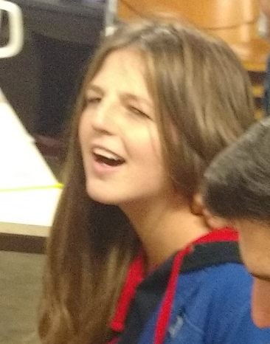 | 
In geval van nood of als men vragen heeft of als men een mopje wilt sturen
(geen liefdesverklaringen of stalking)
Kyra = 0474/46.02.99
Aline = 0497/30.78.77
Emilia = 0478/95.52.69
Gilke = 0497/04.95.77


Op een jaar vol enthousiasme, he Rik!

